**Tugas Weekly#2**

**Analisa Desain Web**

1. **Contoh 1**

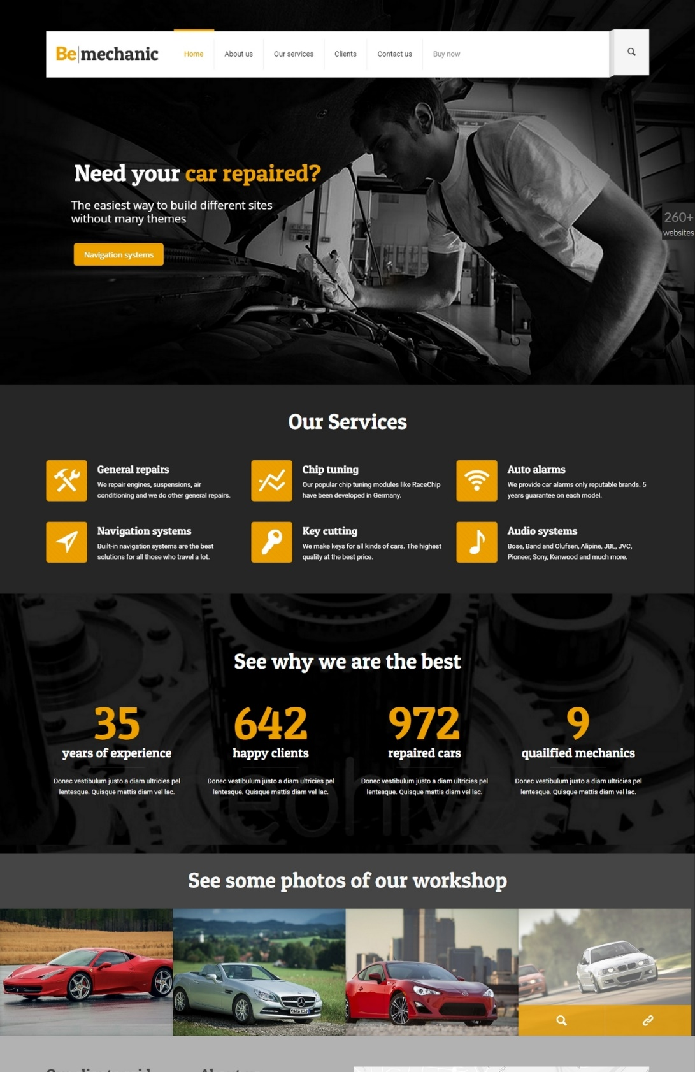

Pada gambar di atas diperlihatkan contoh web desain untuk untuk keperluan bengkel. Konsep dasar desain yang terkandung :

1. **Contras (Kontras)**

Bagian navbar dan jumbotron bisa dengan mudah dibedakan melalui warna yang digunakan.

1. **Emphasis (Penekanan)**

Bisa dilihat dari tulisan *Need your car repaired?*, yang dimana tulisan *car repaired* dibedakan pada penggunaan warnanya dengan maksud untuk menegaskan bahwa website ini bertema bengkel. Di bagian button juga diberi penekanan guna memberikan kesan bahwa button tersebut dapat digunakan oleh user.

Di bagian jumbotron yang kedua, bisa dilihat bahwa angka-angka yang terdapat pada desain dibedakan pada penggunaan warnanya dengan tujuan untuk meyakinkan user tentang apa saja yang sudah dicapai.

1. **Hierarchy (Hirarki)**

Ukuran tulisan yang ada pada kedua jumbotron berbeda. Pada jumbotron pertama, tittle, subtittle, dan keterangan pada button memilik ukuran font yang berbeda. Dimaksudkan untuk efek psikologis user, yang dimana font yang paling besar akan dibaca terlebih dahulu dan terus menerus hingga ke font yang paling kecil.

Pada jumbotron kedua juga sama.

1. **Unity (Kesatuan)**

Di bawah jumbotron pertama, terdapat beberapa fitur bengkel yang dibuat berdekatan dan ditambah dengan keterangan *Our Services* di atasnya semakin menegaskan bahwa fitur-fitur tersebut adalah sebuah kesatuan.

1. **Repetition (Pengulangan)**

Pada bagian fitur bengkel, untuk mendeskripsikan suatu fitur digunakan icon yang berada disebelah kiri, nama fitur yang diberi ukuran font lebih besar, dan deskripsi fiturnya sendiri yang dibuat di bawah nama fitur. Hal ini digunakan berulang untuk fitur-fitur lainnya.

Pengulangan juga digunakan pada foto-foto workshop bengkel yang menggunakan ukuran foto yang sama.

1. **White Space (Ruang Putih)**

Pada desain di atas, terdapat space atau ruang yang membuat desain tidak sempit.

1. **Proportion (Proporsi)**

Pada bagian jumbotron dibuat seikit lebih menonjol guna menyampaikan informasi yang ada pada jumbotron, seperti foto seorang montir yang menegaskan bahwa website digunakan untuk keperluan bengkel.

1. **Contoh 2**

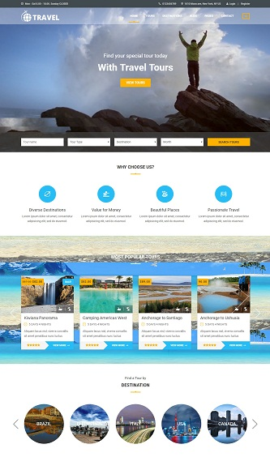

Pada gambar di atas diperlihatkan contoh web desain untuk untuk keperluan travel. Konsep dasar desain yang terkandung :

1. **Emphasis (Penekanan)**

Di bagian jumbtron terdapat tulisan yang mendeskripsikan website, pada tulisan *With Travel Tours* dibuat berbeda dengan penggunaan font yang lebih besar.

1. **Repetition (Pengulangan)**

Pada bagian Why Choose Us, tedapat beberapa elemen yang dibuat seolah berulang. Mulai dari icon di bagian atas, tittle di bagian tengah, dan subtittle di bagian bawah. Hal ini terus berulang sampai 4 kali.

Begitu pula pada bagian *Most Popular Tours* menggunakan konsep pengulangan, tetapi elemen yang terkandung didalamnya berbeda.

1. **Movement (Gerakan)**

Di bagian paling bawah, terdapat beberapa elemen yang menggambarkan negara destinasi wisata. Disetiap ujung kanan dan kiri elemen terdapat panah yang apabila ditekan akan begeser ke arah yang dituju, sehingga elemen akan begerak dan mata user akan mengikuti arah gerak elemen tersebut.

1. **Contras (Kontras)**

Warna putih digunakan sebagai latar belakang website, sedangkan untuk per bagiannya berbeda-beda. Pada bagian navbar, tidak menggunakan apapun (transparan) namun pada bagian bawah menu navbar ada garis berwarna orange yang dimaksudkan untuk memberitahu user di bagian mana yang sedang diakses dan nama menu menggunakan warna putih.

Di bagian jumbotron, tulisan untuk mendeskripsikan website berwarna putih, button berwarna orange dengan keterangan button berwarna putih.

Di bawah jumbotron, terdapat beberapa field yang berwarna putih dan button berwarna orange.

Sedangkan untuk bagian *Why Choose Us* dan *Most Popular Tours* dominan menggunakan warna biru muda.

1. **White Space (Ruang Putih)**

Pada desain di atas, terdapat space atau ruang yang membuat desain tidak sempit.

1. **Pattern (Pola)**

Pada bagian *Destination*, terdapat elemen negara destinasi wisata yang diberbentukl lingkaran, dan pola ini diulang dalam suatu susunan yang sama.

1. **Proportion (Proporsi)**

Pada bagian jumbotron dibuat seikit lebih menonjol guna menyampaikan informasi yang ada pada jumbotron, seperti foto seorang traveller yang menegaskan bahwa website digunakan untuk keperluan travel.

1. **Contoh 3**

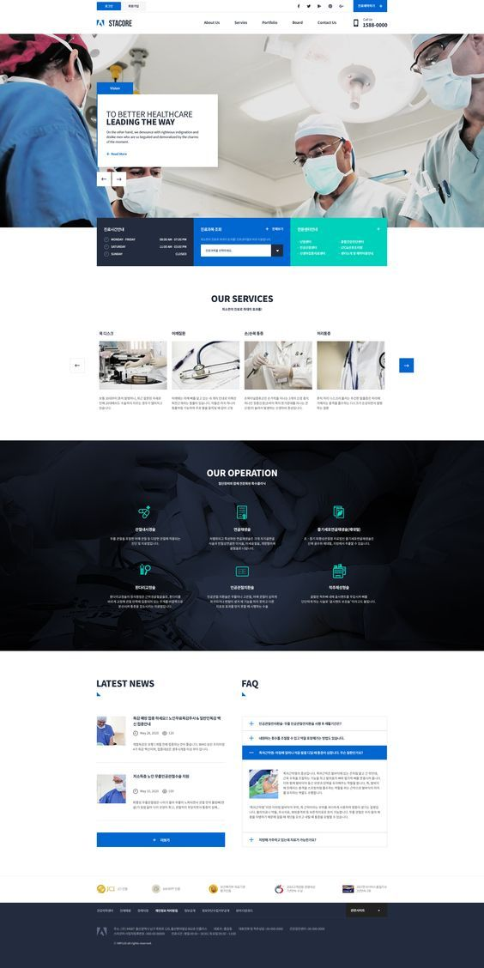

Pada gambar di atas diperlihatkan contoh web desain untuk untuk keperluan rumah sakit. Konsep dasar desain yang terkandung :

1. **Contras (Kontras)**
2. **Repetition (Pengulangan)**
3. **White Space (Ruang Putih)**
4. **Movement (Gerakan)**
5. **Proportion (Proporsi)**
6. **Rhythm (Ritme)**